1.电脑登录招聘会报名页面
https://www.jobmd.cn/pc.htm#/campusEvent 选择立即注册（丁香人才合作单位点击立即登录）

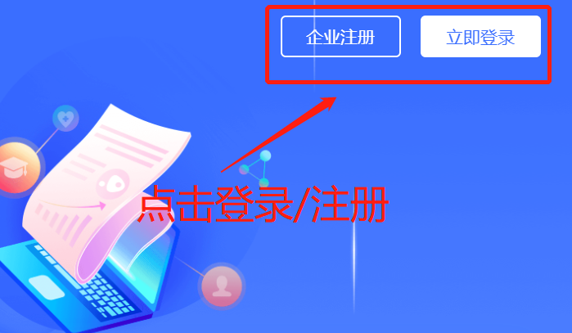
2.填写注册信息后登录企业管理后台
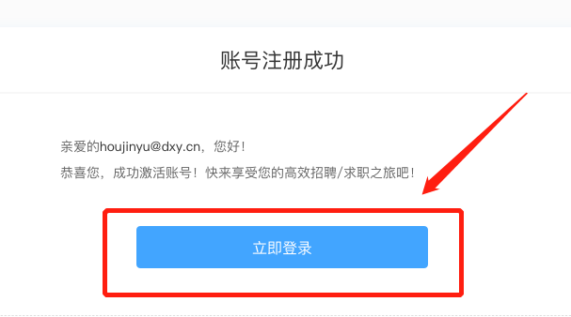

3.点击企业管理后台左侧“高校双选会”，选择需要报名的高校招聘会场次进行报名（新注册用户自动进入招聘会报名页面）
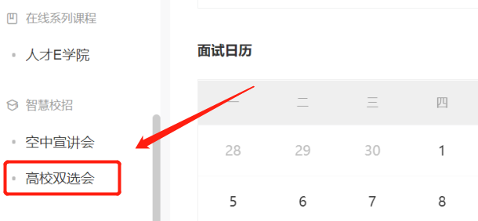
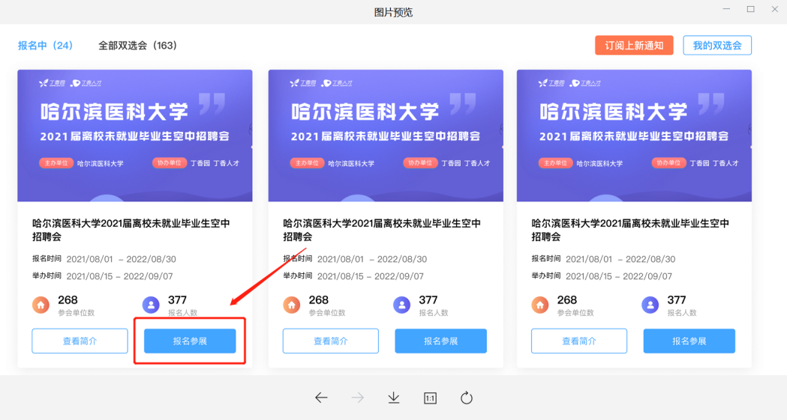
4.提交资料完成单位资质认证后发布校招职位
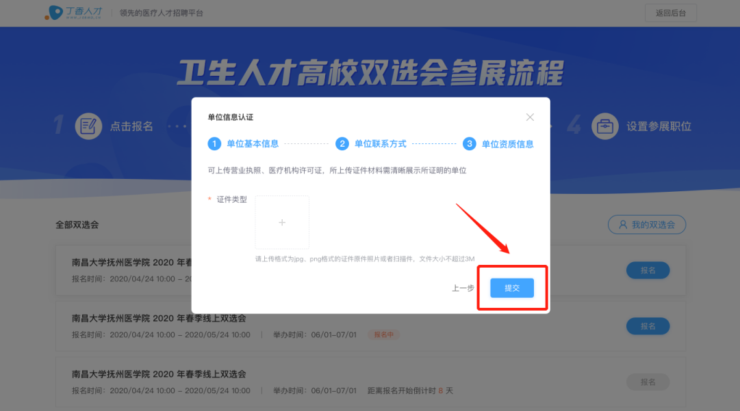

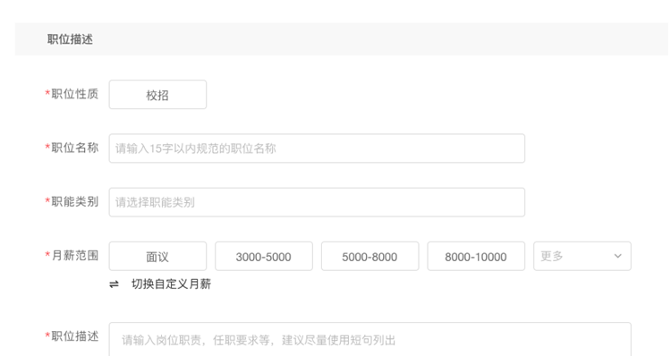
5.发布职位后即为报名完成，您可继续发布剩余参展校招职位，待工作人员审核通过后即可全部展示在招聘会页面
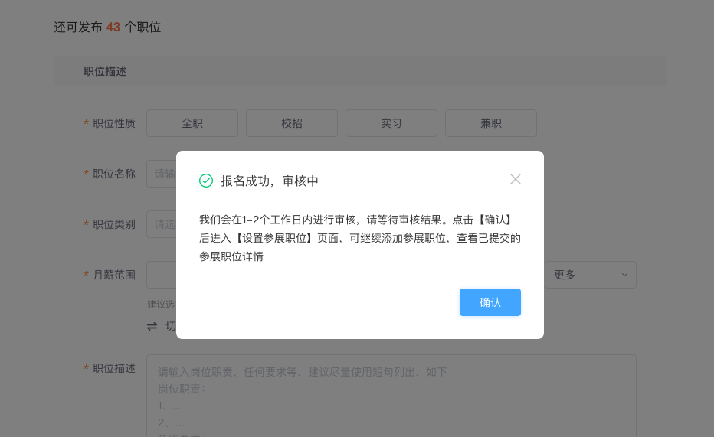
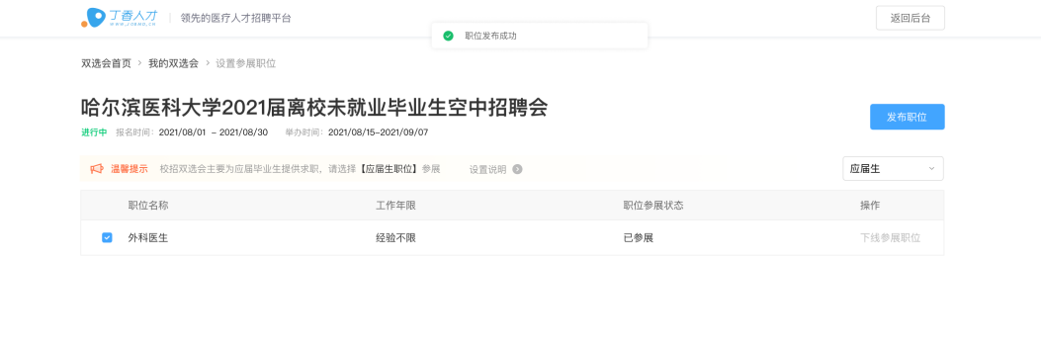

五、学生参会流程

- 注册简历：使用微信识别下方二维码或登录丁香人才官网https://www.jobmd.cn/pc.htm#/register/user进行个人注册并完善简历。

- 预约报名及简历投递：学生可扫描下方二维码进入本次双选会，点击右上角【预约提醒】进行双选会报名，报名成功后将在双选会开始时进行短信提醒。

双选会举办期间，学生可选择单位进行简历投递，用人单位完成简历筛选后 ，会将投递结果反馈给学生，学生可以在【我的】界面中点击【应聘记录】，查看求职反馈。
电脑端双选会链接：
https://www.jobmd.cn/pc.htm#/medical-job-fair/detail/125
六、服务内容
本次空中双选会期间，用人单位免费发布岗位，企业单位、学生报名参加本次招聘会均不收取任何费用。本次招聘会参会单位严禁发布含有限定院校、性别、民族等歧视性信息。
- 联系方式
南方医科大学：020-61648657
单位报名平台技术咨询：李老师0571-26893045
双选会学生单位问题交流QQ群：576558082
南方医科大学
丁香园、丁香人才
2022年2月21日

